苏教办社函〔2022〕2 号
省教育厅办公室关于举办
第 35 届江苏省“教海探航”征文竞赛的通知

各设区市、县(市、区) 教育局：
为深入学习宣传贯彻党的二十大精神，认真贯彻落实习近平 总书记关于教育的重要论述，加快推进教育强省建设，省教育厅 决定举办第 35 届江苏省“教海探航”征文竞赛。
“教海探航”征文竞赛自 1989 年开展以来，已连续举办了 34 届。作为全省教科研发展及师资队伍建设的大型品牌公益活动， 有效激发了全省青年教师及教育管理工作者深入学习教育科学 理论，积极参与教育教学研究活动，不断深化对教育教学改革的 规律性认识，探索适应新时代要求的教书育人有效方式和途径， 在广大教师及教育管理工作者中产生了广泛而深刻的影响。
进入新时代，党的二十大报告提出了一系列关于教育的新思 想、新战略、新要求，迫切需要教育科研更好地探索教育规律、 破解教育改革发展难题，引领区域教育高品质发展。请各地教育 行政部门高度重视，加强协调，积极发动、组织本地教师、教育
管理工作者及教育教学研究人员踊跃参赛，助推区域高素质教师

— 1—

队伍建设和教科研水平提升，为加快推动教育高质量发展，办好 人民满意的教育凝聚更大共识， 努力开创教育强省建设新局面。

附件：第 35 届江苏省“教海探航”征文竞赛细则

(此件主动公开)

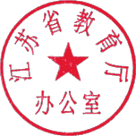
省教育厅办公室
2022 年 12 月 20 日

附件

第 35 届江苏省“教海探航”征文竞赛细则

一、征文主题
落实立德树人根本任务，深化课程改革，推进适合的教育，积极构建高质量教育体系。
二、参赛对象
幼儿园、中小学、中职和特殊教育工作者(教师、管理工作者、教科研人员)，年龄不限。
三、奖项设置
1.本次征文竞赛设特等奖和一、二、三等奖。
2.本次征文竞赛另设先进组织奖、年度新秀奖、杰出水手奖、优秀团队奖和感动人物奖等荣誉奖项。
四、稿件要求
1.角度自选，题目自拟。
2.篇幅控制在6000字以内。
3.本届征文竞赛采取在线报名、评审的方式，作者上传的稿件中不得出现姓名、单位等作者身份信息。
五、报名及参赛
1.微信报名。微信报名通道将于2023年6月中旬开通，届时请关注江苏教育报刊总社新媒体矩阵各微信公众号(详见下页)，以及时获取相关信息。

江苏教育报刊总社新媒体矩阵
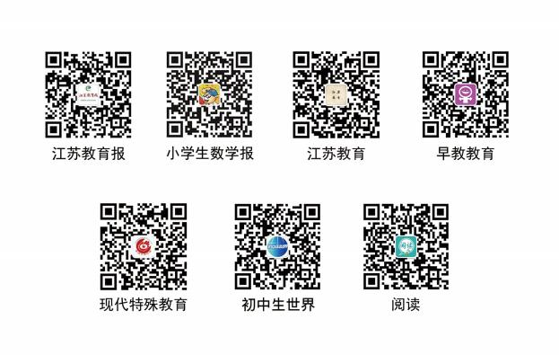
2.发文组织集体参赛的设区市、县(市、区)有关部门请提交相关文件，参与“先进组织奖”评选。个人可提交参加“教海探航”征文竞赛或带领团队参加“教海探航”征文竞赛的事迹材料，参与“感动人物奖”评选。请将相关材料转成PDF格式，并以“单位名称(或个人姓名)+第35届江苏省‘教海探航’征文竞赛申报材料”命名，发送至邮箱：JHTH1989@163.com。
3.报名及投稿截止日期为2023年7月10日。
4.联系人：吕兴祥(025-86381313)。

六、结果公布
本次征文竞赛获奖篇目将发文公布。可通过《江苏教育》 微信公众号(微信号： jiangsujiaoyu)查询。
七、其他事项
1.已公开发表或参加其他比赛已经获奖的文章不得参加评选。
2.在评选结果揭晓前，不得将参赛文章向其他报刊投稿或参加其他征文比赛，一经发现，将取消作者获奖资格。
3.本次征文所有获奖论文专有出版权归江苏教育报刊总社所有。
4.本次征文来稿将进行学术不端检测，如确认有抄袭行为，将取消作者获奖资格。
5.本次征文竞赛不收取任何费用。

